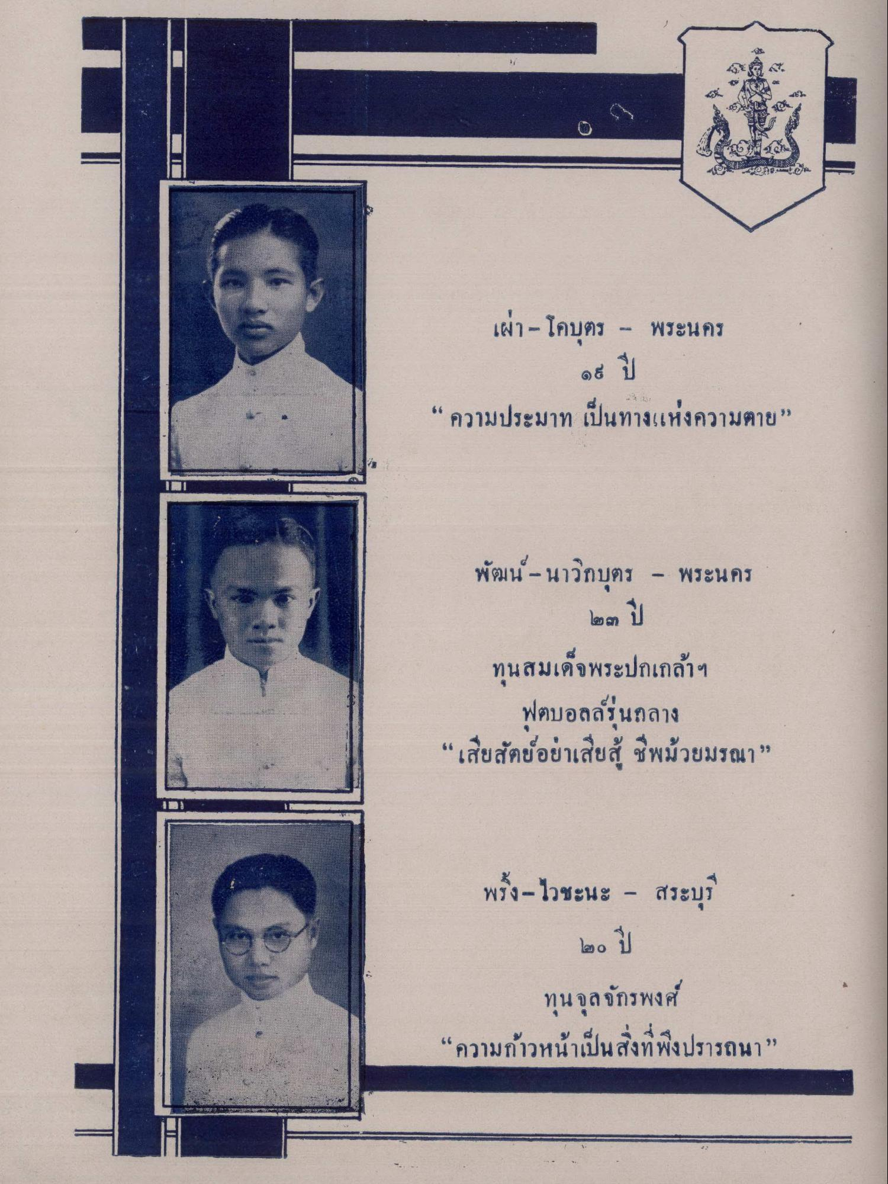
เผ่า - โคบุตร - พระนคร
“ ความประมาท เป็นทางแห่งความตาย”
พัฒน์ - นาวิกบุตร - พระนคร
๒๓ ปี ทุนสมเด็จพระปกเกล้าฯ
ฟุตบอลล์รุ่นกลาง “เสียสัตย์อยาเสียสู้ ชีพม้วยมรณา ”
1
ปี
พริ้ง - ไวชะนะ - สระบุรี
๒๐ ปี
ทุนจุลจักรพงศ์ “ความก้าวหน้าเป็นสิ่งที่พึงปรารถนา”

